**Arrazola, el apellido embajador**

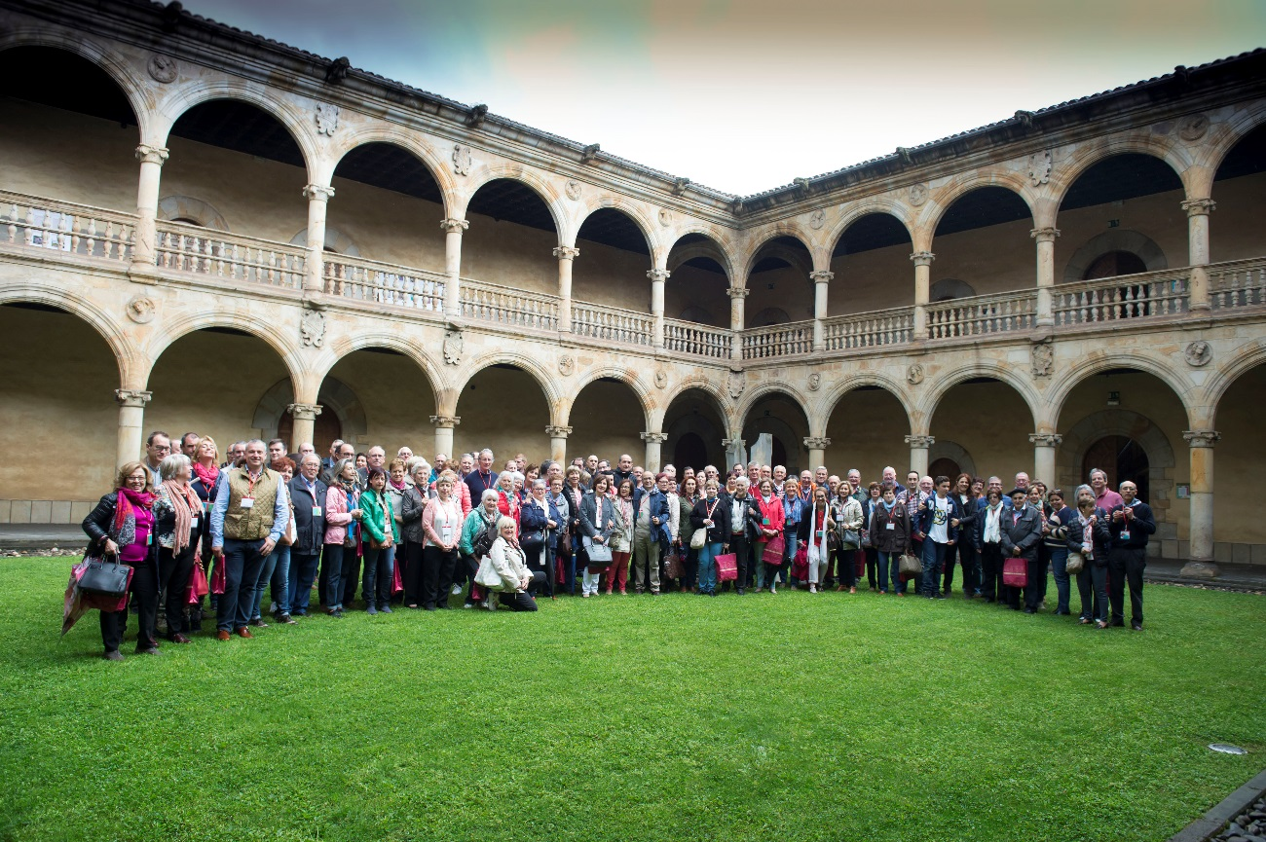

Los lectores de Aguaspeña se dirán: "ya vale de Arrazolas, de una manera o de otra, casi todos los años nos dan la lata en la revista. ¡Qué egocéntricos, los tíos!". Y no les falta razón, pues otros muchos checanos tienen los mismos extraños orígenes y similares rarezas en la fonética de su apellido y no se prodigan tanto.

Sabedor de esto cuando la presidenta de la Comisión me pidió unas líneas para la revista sobre el encuentro de los Arrazola en Oñate y, por tanto, con reparoso pundonor, dejaremos a un lado todo lo que afecta a los intereses más personales: las emociones vividas y los conocimientos adquiridos en los distintos encuentros, así como el relato de los hechos que cualquier interesado puede seguir en www.arrazola.org, y trataremos de resaltar algún otro aspecto de no escaso interés..

Nuestro paisano Avelino Arrazola acertaba a definir con precisión lo que por su experiencia y vivencias significaba para él el apellido Arrazola. "Más que un apellido, ya se ha convertido en un sentimiento"-razonaba-. Y, efectivamente, eso debe significar también para todos los demás, pues esa ha sido una de las causas del éxito de los encuentros habidos en Checa y en Oñate y lo será del proyectado en Cartagena de Indias (Colombia) en 2018.

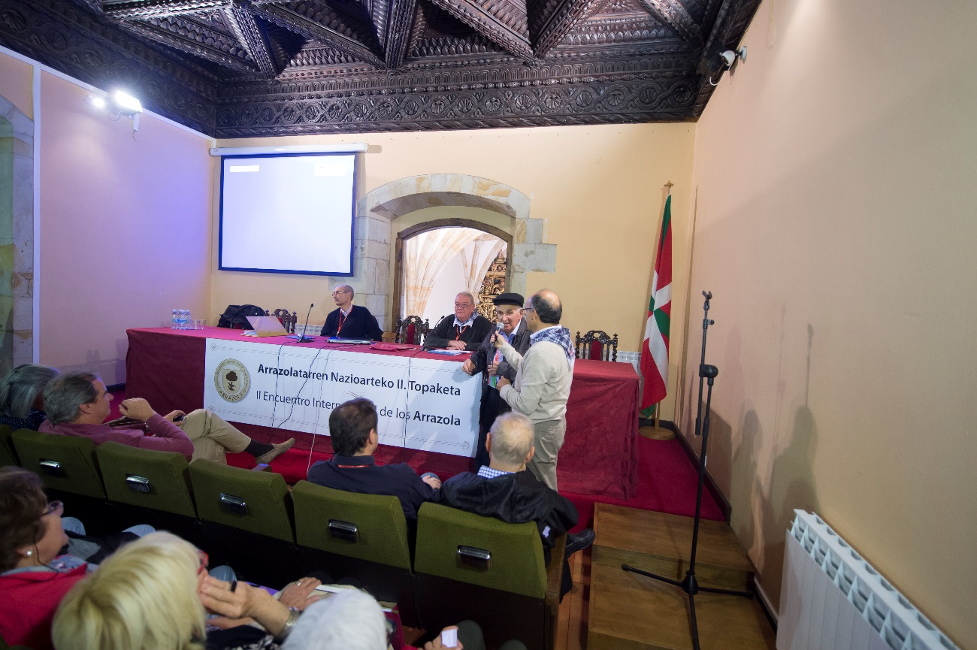

Los vascos que curioseando sobre su apellido llegaron a Checa en junio de 2014 se llevaron un recuerdo de nuestra tierra que, según ellos, será difícil de olvidar. Y así debió de ser, pues el nombre de Checa resonaba por muchos rincones de Oñate y también en los labios de muchas de las gentes de Mondragón, Legazpia, Bergara, Durango, San Sebastián, etc., que asistieron al encuentro. Con extrañeza, curiosidad y cariño pronunciaban un nombre, "Checa", que nunca antes habían oído y al cual ya, de alguna manera, se sentían vinculados. La curiosidad de visitarlo en algún momento estaba en la intención de muchos de ellos.

De igual modo, la prensa guipuzcoana ha recogido copiosamente el relato de los distintos encuentros y ha destacado los motivos de la conexión entre un pequeño pueblo de Guadalajara con sus ancestros vascos.

Cabe pensar que, si en el pasado, la relación entre lugares tan lejanos entonces, debido a necesidades muy variadas, sirvió, ¡seguro!, para enriquecimiento mutuo, de igual modo puede serlo hoy. La zona de los ancestros de los Arrazola, así como la de los de otros muchos checanos, es una zona próspera e industriosa, de rica historia, naturaleza inmensa y feraz, y carácter expansivo de sus gentes, una zona digna de tener en cuenta. El sentirse Arrazola, Chavarría, Arauz, etc., puede servir de puente.

El apellido Arrazola, por tanto, ha sido y es hoy un buen embajador de nuestro pueblo y seguirá siéndolo cuando el nombre de Checa vuelva a resonar, si no lo ha hecho ya, al otro lado del Atlántico, en el próximo encuentro, en Cartagena de Indias, Colombia, 2018. Si sirviera para algo... se habría justificado tan cargante matraca arrazolera.

